«Семья и спорт»
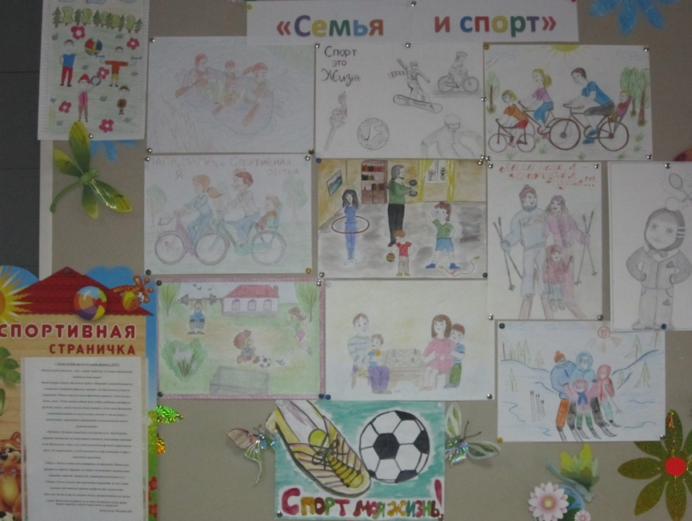
Все мы прекрасно знаем, что воспитание детей происходит не только в дошкольном учреждении, но и дома, в семье. Именно поэтому в каждой семье, желающей вырастить здоровых и умных детей, необходимо заботиться об их правильном физическом развитии. Но взрослые должны контролировать физическое состояние не только своих детей, но и самих себя. Если вся семья будет вести правильный образ жизни, то дети будут расти здоровыми, у родителей будет гораздо меньше проблем со здоровьем, не придется принимать множество лекарственных препаратов. Чем больше семей будут культурными в физическом плане, тем здоровее и умнее будет население всей нашей страны в целом. Родители должны постоянно поддерживать у детей чувство жизнерадостности и бодрости. И, прежде всего, как и в прочих аспектах воспитания, личным примером. Воспитание здоровых детей требует от родителей самообладания, самоограничения, чувства меры.
В рамках реализации педагогического проекта « Мы со спортом на Ты» в старшей группе №1 проводились беседы с детьми о том, как они занимаются спортом дома вместе со своими родителями, о пользе занятия спортом.

В проекте также принимают активное участие и родители воспитанников. Им было дано задание нарисовать рисунки на заданную тему. Родители с удовольствием выполняли это задание.
Таким образом, воспитать ребенка здоровым – это значит, с самого раннего детства научить его вести здоровый образ жизни личным примером родителей. Здоровье всей семьи - это залог счастья и благополучия в доме. Когда человек здоров, он направляет свою энергию на творчество, исследование, совершенствование себя. Поэтому сохранение и укрепление здоровья детей очень важно, ведь они еще растут. И именно в детстве закладывается то, как ребенок будет относиться к своему здоровью всю свою жизнь и что он предаст уже своим детям.
Мы благодарны родителям за то, что они приняли активное участие в конкурсе рисунков «Семья и спорт», надеемся, что они будут продолжать прививать здоровый образ жизни в своих семьях.
Полежака И.В., воспитатель
Фото из архива Полежака И.В.

